







**och**



hälsar alla **VÄLKOMNA** till vår

**JULFEST**

**lördagen** den 27 **november** 2021 kl. **13**.00-**18**.00

**

Vi dansar

**B*-M-P-A1**

i **IOGT-NTO - Föreningsgården Hallmansvägen 73, Jönköping**

Caller: Mathias Alfredsson



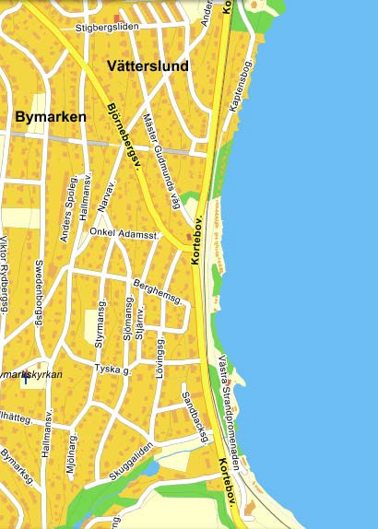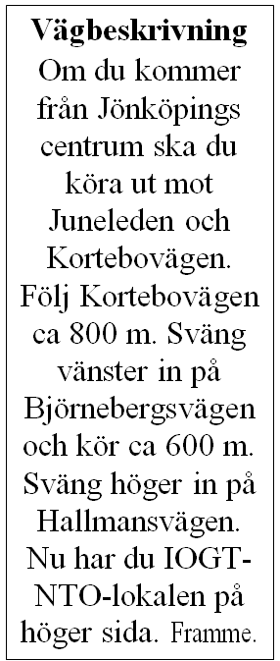



**N** 57 47.928’

**E** 14 08.593’

Inträde: *160: -*

*Betalas gärna i förskott till*

*PG 495 53 13-4*

*Väl på plats tar vi swish.*



**\*)** Buss nr 12 hållplats Stigbergsliden (gångtid 5 minuter)

***Kl. 15 serverar vi risgrynsgröt och skinksmörgås.***

***Kaffe och kaka.***

**Covid-19-relaterat:** Välkommen vaccinerad och symtomfri!



***Föranmälan*** *senast söndag* ***21 november*** *till*

Katrin Peterson 070 – 608 47 74 [katrin@mtsd.se](mailto:katrin@mtsd.se)

Hemsida [www.mtsd.se](http://www.mtsd.se/)